询比采购文件

项目名称：维修材料采购项目
采 购 人：广西自贸区产融城市运营管理有限公司

2025年 11 月

一、项目基本情况
项目名称：维修材料采购项目
采购方式：询比
定标方式：满足采购文件的实质要求，经评审不含税报价最低的供应商为成交供应商
合同履行期限：自签订合同之日起10个工作日内需送达货物。
最高上限价（人民币）：56357元
本项目不接受联合体。

二、供应商的资格要求
1.国内注册（指按国家有关规定要求注册），依法能提供本次采购货物的供应商；
2.具有独立承担民事责任的能力；
3.具有良好的商业信誉和履行合同所必需的设备和专业技术能力；
4.单位负责人为同一人或者存在直接控股、管理关系的不同供应商，不得参加同一合同项下的采购活动。
5.法律、行政法规规定的其他条件。
6.本项目的特定资格要求：无
三、获取采购文件
时间： 2025 年 11 月 14 日至 2025 年11 月19 日，每天上午9:00 至12:00 ，下午14:00 至17:30 （北京时间，法定节假日除外）
地点（网址）：广西自贸区钦州港片区开发投资集团有限责任公司网站（https://www.qzmktjt.com）获取（下载）。
方式：在2025 年11 月19 日 17 时00 分前（北京时间）自行获取（下载）。
售价：0元。
四、响应文件提交
截止时间：2025 年11 月19 日 17 时30 分（北京时间）
提交响应文件地点：广西钦州市钦州港友谊大道1号自贸中心23楼广西自贸区钦州港片区开发投资集团有限责任公司经营管理部，联系人及电话：曾斌繁0777-5881305。
- 注：以邮寄方式（寄顺丰）提交的，应在截止时间前送达指定地点并经签收，不按规定密封、逾期送达的按无效竞标处理。
五、开启
时间：2025 年11 月19 日 17 时30 分（北京时间）后；
地点：广西钦州市保税港区二号路自贸中心23楼
响应文件开启在响应文件递交截止时间后，具体开启时间由采购人确定，地点为广西钦州市钦南区保税港区友谊大道1号自贸大厦。
5.1 供应商是否需要参加开启会议：不需要
供应商不需要参加开启会议。
供应商的法定代表人或其授权的委托代理人应参加开启会议，供应商未派代表参加开启会议的，视为默认开启结果。
六、公告期限
自本公告发布之日起3个工作日。
七、其他
1.响应文件应装在一个密封袋内，并进行密封，加盖密封章或单位公章。密封袋外应注明项目名称。
2.有关招标采购事务和本项目的补充公告，敬请关注本网站发布的信息。竞标人或潜在竞标人未及时关注相关信息的，所造成的一切后果由竞标人或潜在竞标人自行承担。
八、凡对本次采购提出询问的请按以下方式联系
1.采购人信息
名称：广西自贸区钦州港片区开发投资集团有限责任公司经营管理部
地址：广西钦州市保税港区二号路自贸中心23楼
联系方式：0777-5881305（曾斌繁）
2.监督部门信息
名称：广西自贸区钦州港片区开发投资集团有限责任公司风控审计部
地址：广西钦州市钦州港友谊大道1号自贸中心23楼
联系方式：0777-5881380（陈哲）
第二章 采购需求
1.采购标的：见附件《维修材料采购项目报价清单》

第三章 供应商须知
一、总则
1.项目概况
1.1采购人：广西自贸区产融城市运营管理有限公司。
1.2项目名称：维修材料采购项目。
1.3资金来源：企业自有资金。
1.4获取采购文件的时间、地点、方式：采购公告。
1.5采购文件：是指采购人为完成采购活动所制定的文件，包括价格性文件内容和商务性文件内容（包括但不限于综合评估法采购文件、澄清或者更正公告等）。
1.6供应商：是指有能力向采购人提供符合本项目技术规格要求的货物、工程、服务的法人、其他组织和自然人。
2.采购信息发布媒体：
与本项目相关的采购业务信息（包括公告、成交公告及其更正事项等）将在以下媒体上发布：广西自贸区钦州港片区开发投资集团有限责任公司网站https://www.qzmktjt.com获取（下载）。
3.供应商资格要求：
3.1供应商的资格条件详见“采购公告”。
4.费用承担
供应商准备和参加本次采购活动发生的费用自理。
5.联合体竞标
5.1供应商须知前附表规定不接受联合体竞标。。
6.转包与分包
6.1本项目不允许转包。
6.2本项目不允许违法分包。
7.语言文字
除专用术语外，与本次采购活动有关的语言均使用中文。必要时专用术语应附有中文注释。
8.计量单位
所有计量均采用中华人民共和国法定计量单位。
9.否决竞标条件
9.1有下列情形之一的，属于相互串通竞标，响应文件将被视为无效：
9.1.1供应商直接或者间接从采购人或者采购代理机构处获得其他供应商的相关情况并修改其响应文件；
9.1.2供应商按照采购人或者采购代理机构的授意撤换、修改响应文件；
9.1.3供应商之间协商报价、技术方案等响应文件的实质性内容；
9.1.4属于同一集团、协会、商会等组织成员的供应商按照该组织要求协同参加采购活动；
9.1.5供应商之间事先约定由某一特定供应商成交；
9.1.6供应商之间商定部分供应商放弃参加采购活动或者放弃成交；
9.1.7供应商与采购人或者采购代理机构之间、供应商相互之间，为谋求特定供应商成交或者排斥其他供应商的其他串通行为。
9.2有下列情形之一的，视为供应商相互串通竞标，响应文件将被视为无效：
9.2.1不同供应商的响应文件由同一单位或者个人编制；
9.2.2不同供应商委托同一单位或者个人办理竞标事宜；
9.2.3不同供应商的响应文件载明的项目管理成员为同一人；
9.2.4不同供应商的响应文件异常一致或者报价呈规律性差异；
9.2.5不同供应商的响应文件相互混装；
9.2.6不同供应商的竞标保证金从同一单位或者个人的账户转出。
9.3响应文件将被视为无效的其他情形：
9.3.1响应文件逾期送达的或者未送达指定地点的；
9.3.2响应文件未按采购文件要求密封的；
9.3.3响应文件未按规定的格式填写，内容不全或关键字迹模糊、无法辨认的；
9.3.4响应文件无单位盖章并无法定代表人或法定代表人授权的代理人签字或盖章的；
9.3.5供应商递交两份或多份内容不同的响应文件，或在一份响应文件中对同一采购项目报有两个或多个报价，且未声明哪一个有效，按采购文件规定提交备选投标方案的除外；
9.3.6供应商不按评审委员会要求澄清、说明或补正的；
9.3.7未按采购文件要求提交保证金的；
9.3.8联合体竞标未附联合体各方共同投标协议的。
10.采购人员及相关人员与供应商有下列利害关系之一的，应当回避：
10.1参加采购活动前3年内与供应商存在劳动关系；
10.2参加采购活动前3年内担任供应商的董事、监事；
10.3参加采购活动前3年内是供应商的控股股东或者实际控制人；
10.4与供应商的法定代表人或者负责人有夫妻、直系血亲、三代以内旁系血亲或者近姻亲关系；
10.5与供应商有其他可能影响采购活动公平、公正进行的关系。
供应商认为采购人员及相关人员与其他供应商有利害关系的，可以向采购人或者采购代理机构书面提出回避申请，并说明理由。采购人或者采购代理机构应当及时询问被申请回避人员，有利害关系的被申请回避人员应当回避。
二、响应文件的编制
11.响应文件的编制原则
供应商必须按照采购文件的要求编制响应文件，并对其提交的响应文件的真实性、合法性承担法律责任。响应文件必须对采购文件作出实质性响应。
12.响应文件的组成
12.1响应文件由：
1.1营业执照
1.2报价文件
组成。
13.响应文件的密封和标记
13.1响应文件全部装入一个或者多个包封袋或箱（响应文件的补充、修改可另行单独递交）中并加以密封，封口处必须加盖供应商公章或者法定代表人签字或者委托代理人签字，以示密封。
13.2响应文件外层包装封面上应标记“项目名称、供应商名称、首次响应文件提交截止时间前不得启封”等字样。
13.3未按上述规定密封的响应文件将被拒收。
14.响应文件的提交
供应商必须在“供应商须知前附表”规定的时间和地点提交响应文件。

三、评审标准

一、评审原则
：满足采购文件的实质要求，经评审不含税报价最低的供应商为成交供应商。
二、成交候选供应商推荐原则
（一）按照报价由低到高的顺序推荐；若仍相同的，按照货期优先顺序推荐。采购人应按排序从高到低的原则确定成交供应商。
（二）成交供应商拒绝签订采购合同的，采购人可以按照上款规定的原则确定其他候选供应商作为成交供应商并签订采购合同，也可以重新开展采购活动。拒绝签订采购合同的成交供应商不得参加对该项目重新开展的采购活动。
（三）评审小组认为，某供应商的响应报价或者某些分项报价明显不合理或者低于成本，有可能影响质量和不能诚信履约的，应要求其在规定的期限内提供书面文件予以解释说明，并提交相关证明材料，否则，评审小组可以取消该供应商的成交候选资格，按顺序由排在其后面的供应商递补，以此类推。

第四章：通用合同条款
甲、乙双方经友好协商，就甲方向乙方进行 采购相关事宜达成一致后签署本合同。
一、 供货范围及金额
货物/产品名称 | 规格 | 单位 | 数量 | 单价 | 总价 | 交货时间 | 其他要求
 |  | 台 | 1 |  |  | 10个工作日内
合同总价： | 含税金额：RMB 元，（大写）人民币 。
备注： | 1.以上金额包含但不限于产品价格、产品的包装费、产品保质及售后服务费用、增值税费（ %税率）、运输费、保险费、装卸费等其他一切费用。除上述合计金额外，甲方无须支付乙方任何款项。

二、货物/产品的质量和技术要求
2.1乙方应以本合同的约定及有关产品质量和产品技术的国家标准和行业标准为标准提供产品。
2.2乙方保证提供的产品符合中华人民共和国国家及行业的安全质量标准，上述标准为已发布的且在产品交付时有效的最新版本的标准。
2.3乙方保证提供给甲方的产品完全符合甲方的各项使用目的或在采购时提出的各项要求。

三、运输包装要求
乙方在本合同规定时间内将上述货物送到甲方指定的地点。包装要保证运输安全及转运过程中不损坏、不破损，如运输中产品损坏由乙方承担。

四、交货期限及地点
乙方应在本合同规定的交货时间内向甲方交货，将本合同项下的货物送达到甲方指定地点。
五、付款方式
5.1合同签订生效之日起10个工作日内，乙方将本项目所采购货物运至甲方指定地点，经甲方验收合格之后，甲方在收取乙方足额发票后20个工作日内支付100%货款给乙。

5.2乙方应当向甲方提交如下交付文件：
1) 注明产品名称、数量、单价、正式的增值税专用发票； 2) 质量合格证书、保修证书；3) 详细的装箱单；4) 原产地证明。（如有）；以及5) 合同规定或双方另行约定的乙方应当提交的其他文件。
六、质保期
甲方完全享受乙方对合同产品在中国地区所承诺的一切质量保证、维护及其它服务。产品质保期为甲方验收合格之日起【 1】年或产品原厂家质保期（以较长者为准）；但维修或更换（如有）后的产品的质保期应当自维修或更换完成且甲方书面确认接受起重新计算，质保服务按产品保修证书和该产品生产厂家的标准执行（但质保服务不应低于国家和行业相关规定、规范及标准）。

七、违约责任
如乙方迟延交货或迟延履行其他义务，每延迟1日，乙方应当按合同总价的0.5%/日向甲方支付迟延履行违约金；当迟延行为超过约定的期限5日或虽未满5日但乙方明确表示届时不能按照合同约定交付产品和/或履行其他义务时，甲方有权终止整个合同或合同的任何一部分并且要求乙方支付相当于合同总价30%的违约金；若乙方违约导致甲方损失，但前述各项违约金不足以弥补甲方损失的，乙方应当就甲方的损失承担赔偿责任。

八、争议解决
双方如发生争议，由双方友好协商解决，若协商调解不成的，可依法向甲方所在地人民法院起诉。

九、本合同壹式叁份，甲方贰份，乙方一份，自双方签署盖章之日生效。

购货方/甲方 | 职务：  电话：  传真：  开户银行：  账号：  签署日期： 年 月 日
  供货方/乙方
  单位名称(章)：
  单位地址：
  纳税人识别号：
  授权签字人：
单位名称(章)：
单位地址：
纳税人识别号：
授权签字人：
电 话：
传 真：
邮 编：
签署日期： 年 月 日

第五章响应文件格式

（封面）
响应文件

项目名称：维修材料采购项目

响应文件名称：价格文件/技术文件/商务文件

供应商名称：

供应商地址：

联系电话：

在 2025 年11 月19 日 17 时30 分 之前不得启封
年 月 日

报价表：维修材料采购项目报价清单
序号 | 品名 | 规格参数 |  | 单位 | 数量 | 单价 | 总价 | 图片（参考）
1 | 消防应急照明灯管T8led1.2米单双管日光灯支架应急电源自带蓄电池 应急灯管应急90分钟 | 18W90分钟 |  | 条 | 50 |  |  | 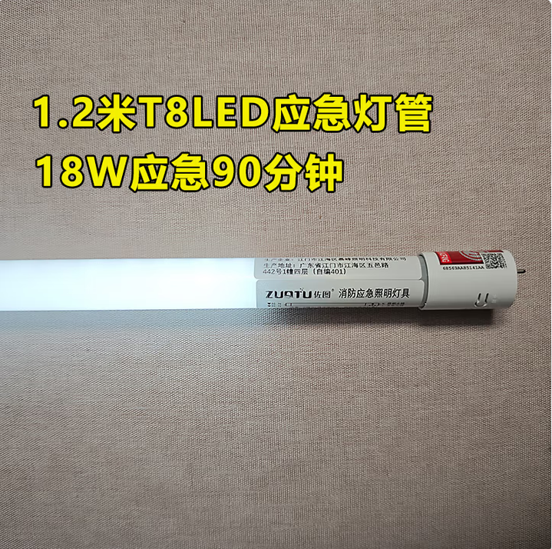
2 | 阳台防护网塑料围栏网封窗户防猫掉防盗窗垫板安全防坠护栏网格 | 1.8cm孔-1.5米宽-5米长 |  | 捆 | 10 |  |  | 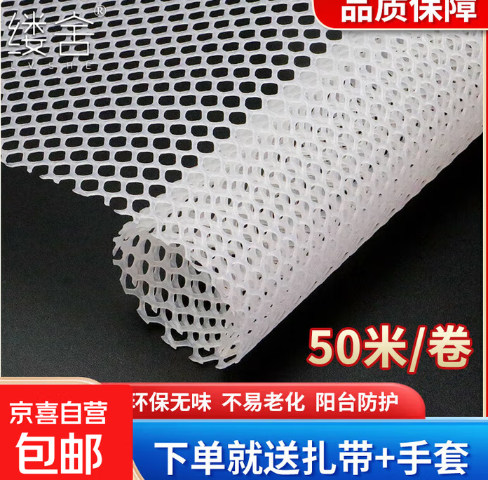
3 | 液体黄油喷剂耐高低温汽车用门锁轴承齿轮异响机械润滑黄油脂 | 450ml  -20℃-140℃ |  | 瓶 | 20 |  |  | 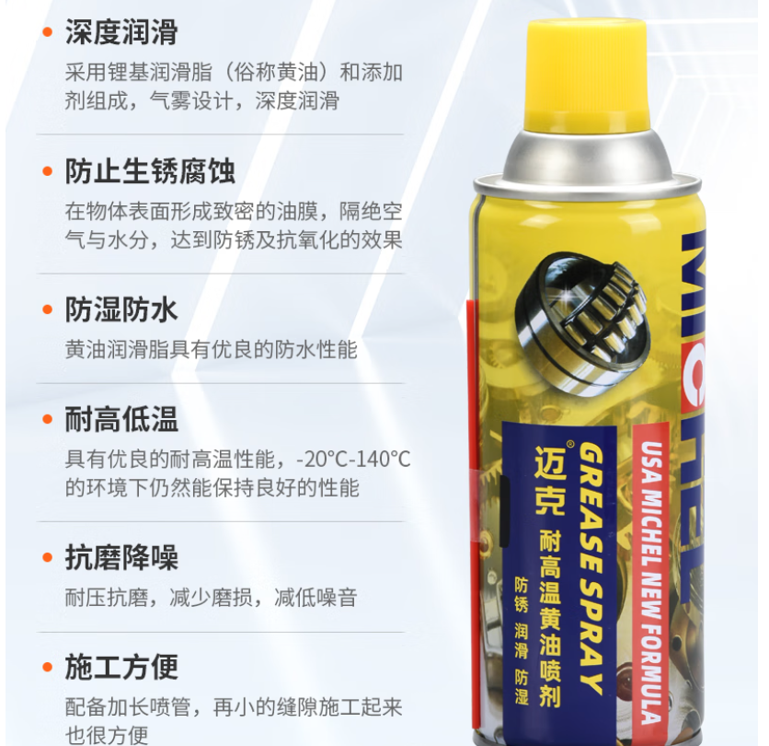
4 | 优众变频器y620背负式变频器恒压供水三相380v水泵控制器  指定品牌型号 | 三相380V0.75KW |  | 个 | 1 |  |  | 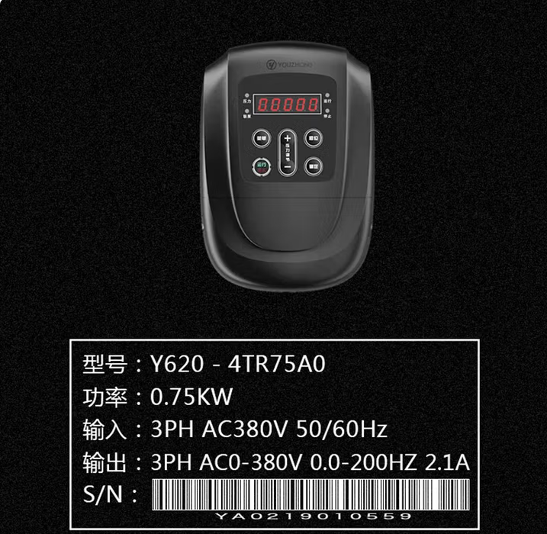
5 | 铸工胶电焊胶焊接剂强力ab胶水粘铁金属油箱水箱水管暖气片补漏胶 YW101金属修补剂500g | YW101/500g |  | 套 | 3 |  |  | 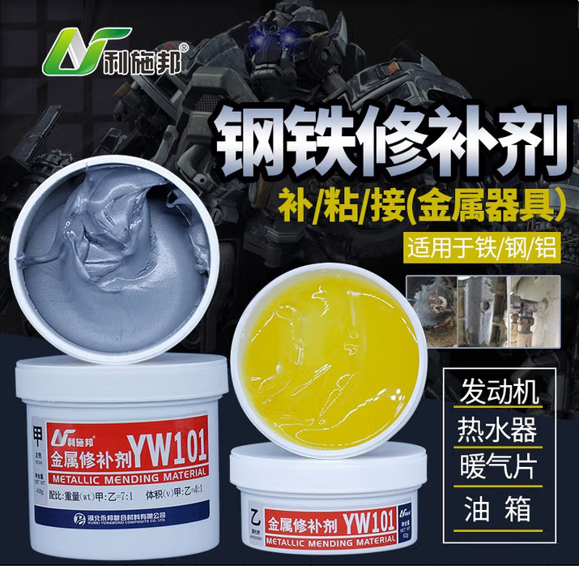
6 | 巨化制冷剂雪种车用冷媒空调 氟利昂1瓶 无工具  指定品牌型号 | R507A、10kg/瓶 |  | 瓶 | 15 |  |  | 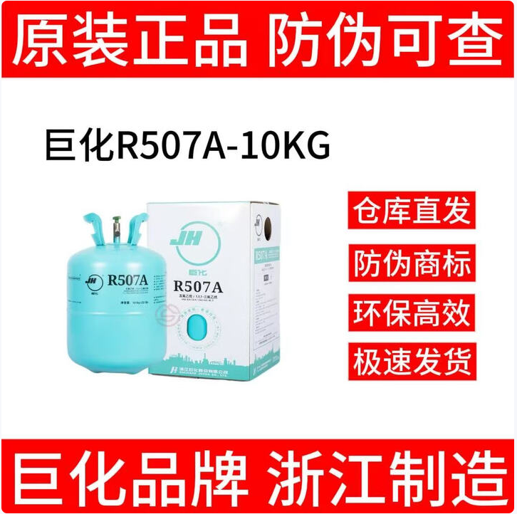
7 | 千兆单模单纤光纤收发器 多模双纤光电转换器 远距离网络传输器 SC接口 千兆单模单纤3公里(一对) | SC接口 千兆单模单纤3公里/对 |  | 对 | 10 |  |  | 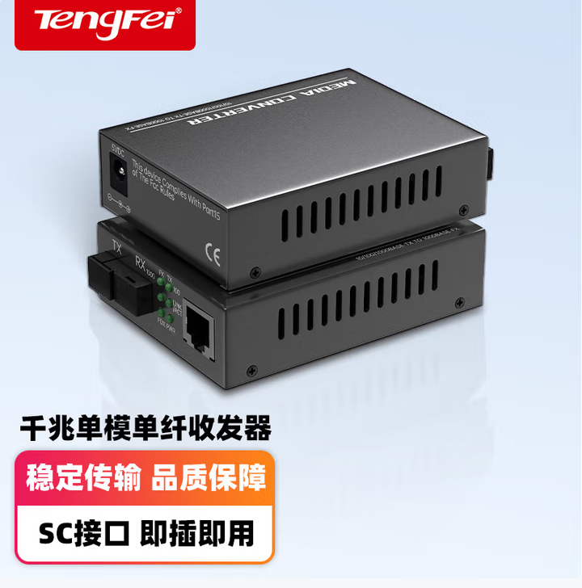
8 | 直插铝电解电容器元件10/16/25v/35/50V/100/220/470/1000/2200uF 直插10V 1000uf绿色高频8*12mm | 直插10V 1000uf绿色高频8*12mm  每包/20个 |  | 包 | 3 |  |  | 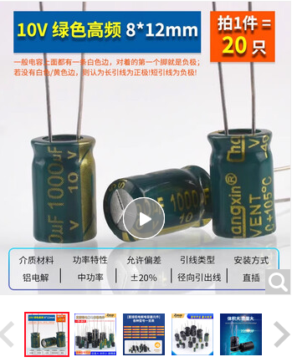
9 | 加厚三面固定角铁床角码左右床角撑床用连接件加固角铁家具床配件 配螺丝【1只装】 | 85mm*85mm*133mm*2MM厚  孔径4.2MM |  | 个 | 200 |  |  | 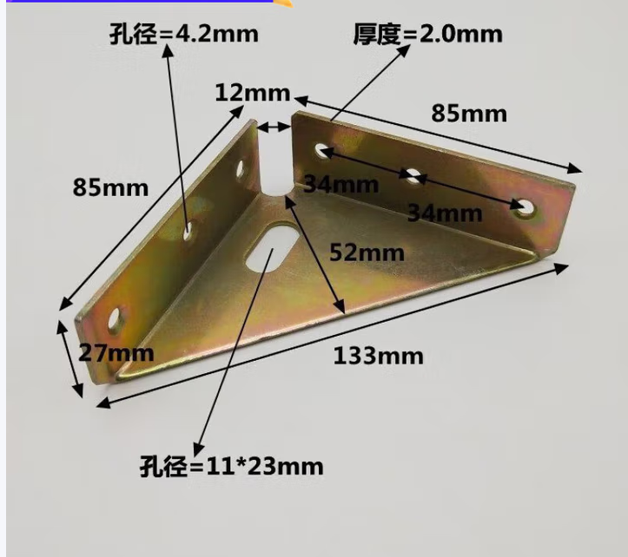
10 | 墨铸铁井盖排水沟盖板车库下水道盖板雨水篦子地沟格栅阴沟盖板 重约7斤重过载行人 | 400*500*20MM |  | 个 | 100 |  |  | 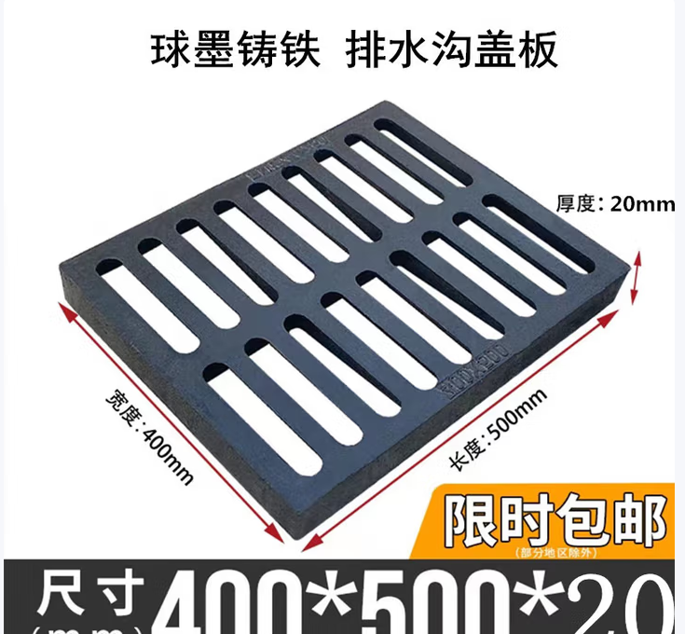
11 | 角铁 黑角铁 角钢 等边角钢 | 50*50*4mm*6米 |  | 条 | 12 |  |  | 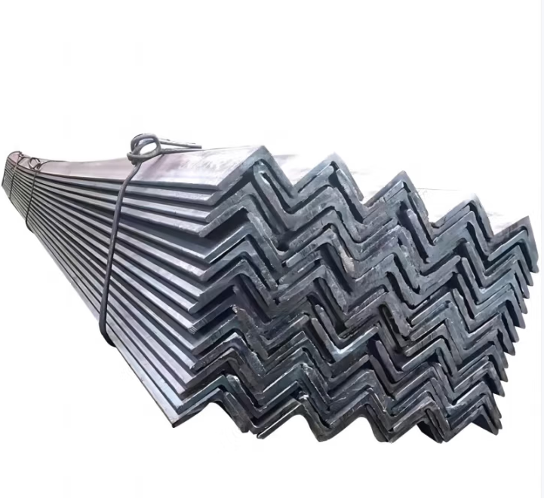
12 | 镀锌方管 方钢架子管 方钢焊接钢管 方管钢材 防锈钢管 方通焊接方管 | 30*30mm*厚2mm*6米 |  | 条 | 4 |  |  | 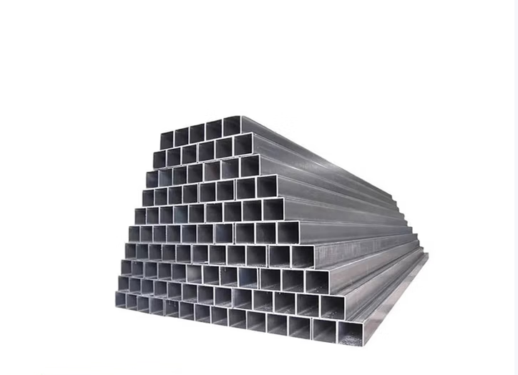
13 | 316不锈钢钢丝绳夹头钢丝绳卡头U型锁扣卡扣紧绳器钢丝卡紧器 | 8mm |  | 个 | 50 |  |  | 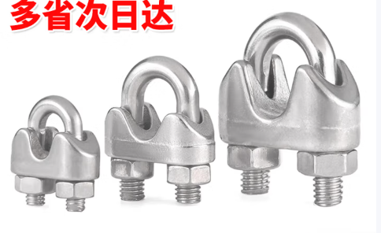
14 | 开关电源36V监控摄像头LED灯稳压电源220V转36V直流变压器 S-350-36【36V9.7A】 | S-350-36【36V9.7A】 |  | 个 | 2 |  |  | 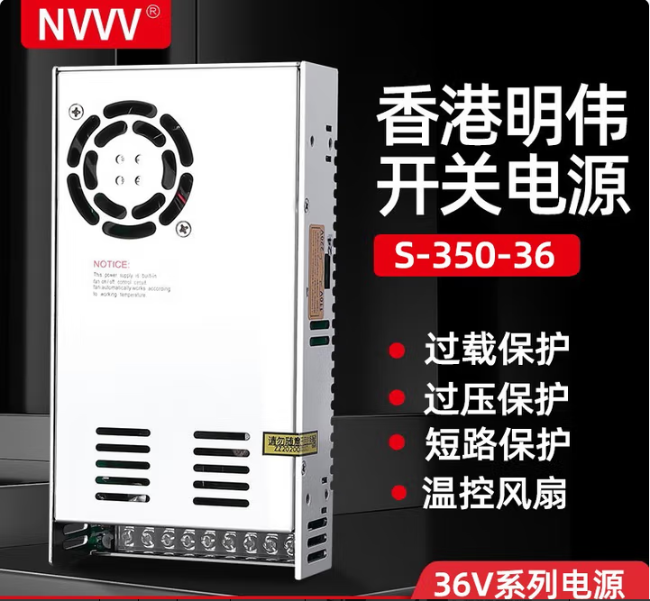
15 | 磊科NS106PD 6口百兆POE交换机监控4口POE供电4+2 ns106pd | 4+2 ns106pd |  | 个 | 1 |  |  | 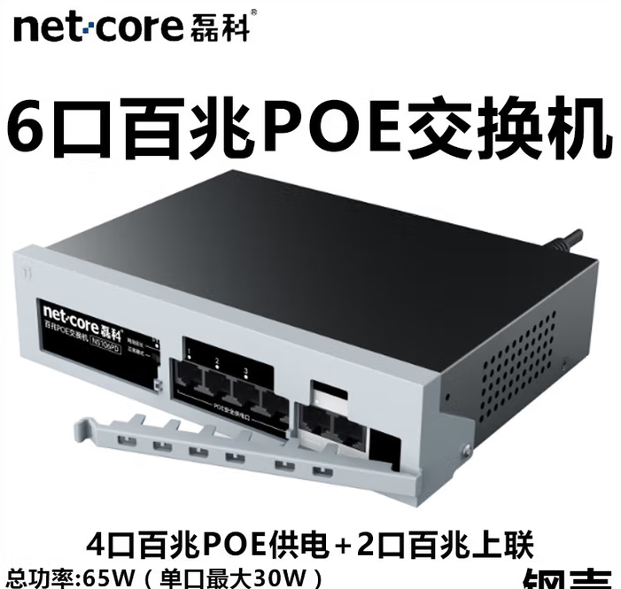
16 | HT防水配电箱户外防雨塑料小型漏电保护空气开关盒室外明装强电箱 | 18回路【IP65级防水】  外径353*196 |  | 个 | 20 |  |  | 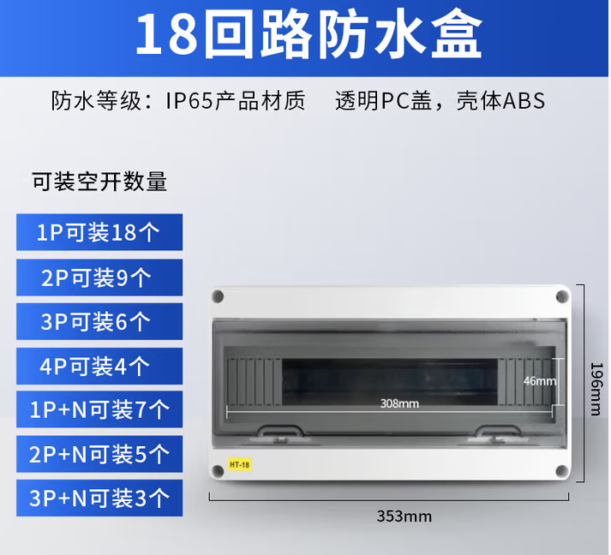
17 | 配电箱带锁镂空罩家用空开漏保箱面板铁罩强电箱盖板 | 镂空内径尺寸:420*520mm |  | 个 | 16 |  |  | 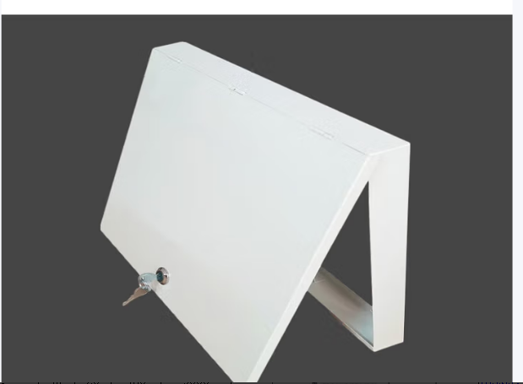
18 | 电源适配器 | 型号：G1187-535-224  输入：100-240V-50/60Hz 1.6A MAX  输出：53.5V-2.24A |  | 个 | 10 |  |  | 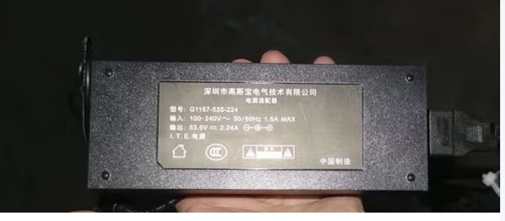
19 | 镀锌钢格栅盖板排水沟车库地沟格栅板下水道地漏网格板踏步板 | 钢格栅 热镀锌-750长*450宽*100高*5mm厚、间距50*100 |  | 块 | 30 |  |  | 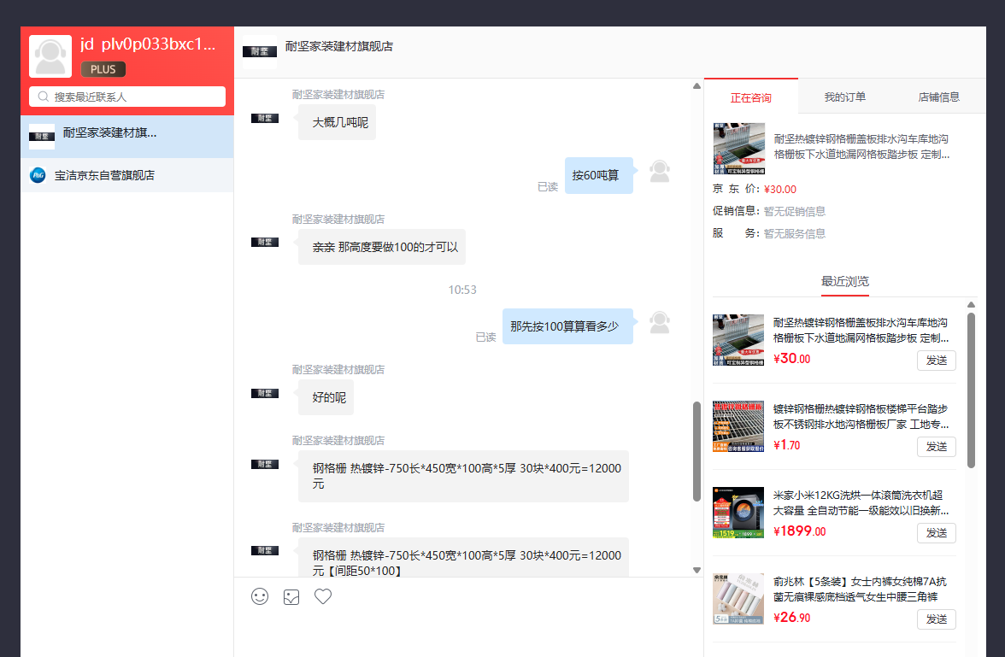
20 | 镀锌钢格栅盖板排水沟车库地沟格栅板下水道地漏网格板踏步板 | 钢格栅 热镀锌-长590*宽380*高100*5mm厚、间距30*100 |  | 快 | 20 |  |  | 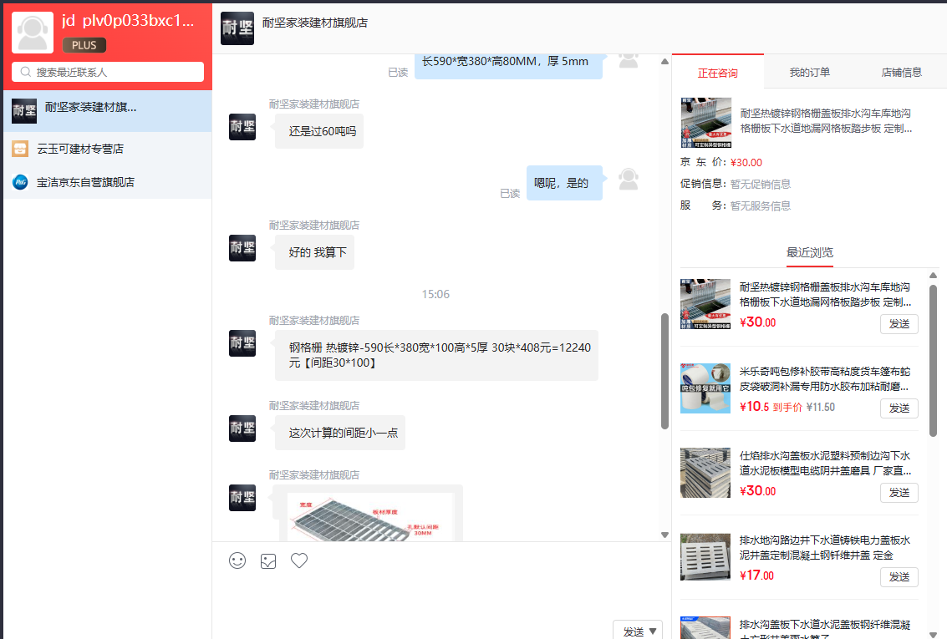
21 | 栅盖板安装费 | 含：人工费、安装前凿低水泥和安装后抹水泥、凿深2-8.5CM，水泥费、清理费 |  | 个 | 50
22 | 10KV 高压接地线 配电房 25平方国标线 电工接地棒绝缘棒令克棒平口 | 1米棒+线长1米*3根+3米主线 |  | 套 | 2 |  |  | 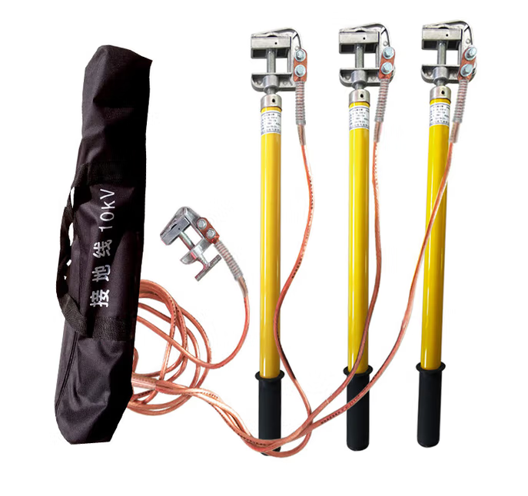
23 | 快速接线端子电线连接神器led灯具导线对接卡子线夹分线接头 | 0.5-6平方  3孔端子 10只/包 |  | 包 | 10 |  |  | 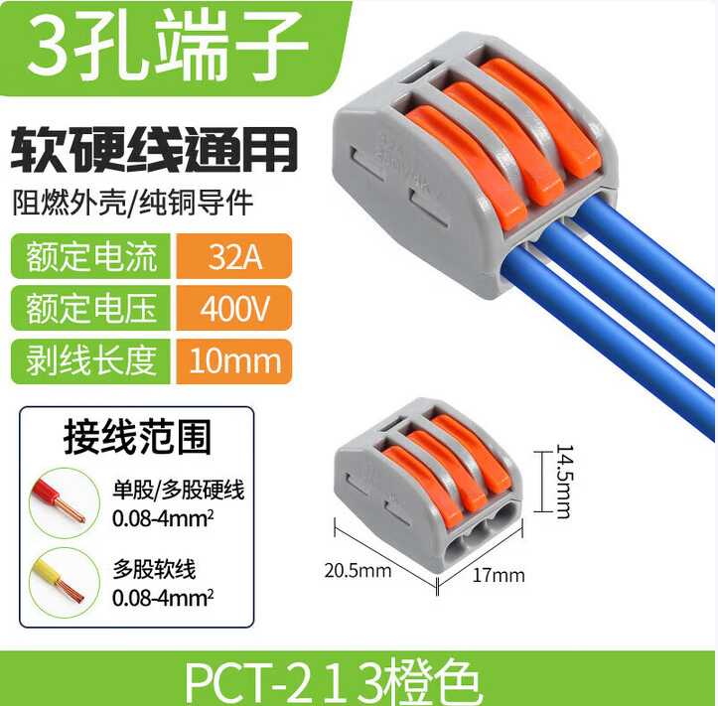
24 | 1进多出分线器欧式大电流拼接式快速接线端子 | 0.5-6平方，10只/包  KC6601 6平方一进3出橙色柄 |  | 包 | 10 |  |  | 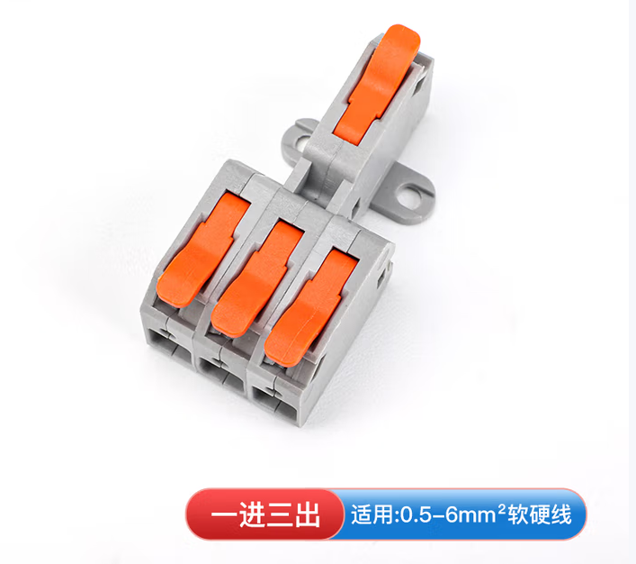
25 | 1进多出分线器欧式大电流拼接式快速接线端子 | KC6601 6平方一进2出橙色柄  0.5-6平方，10只/包 |  | 包 | 10 |  |  | 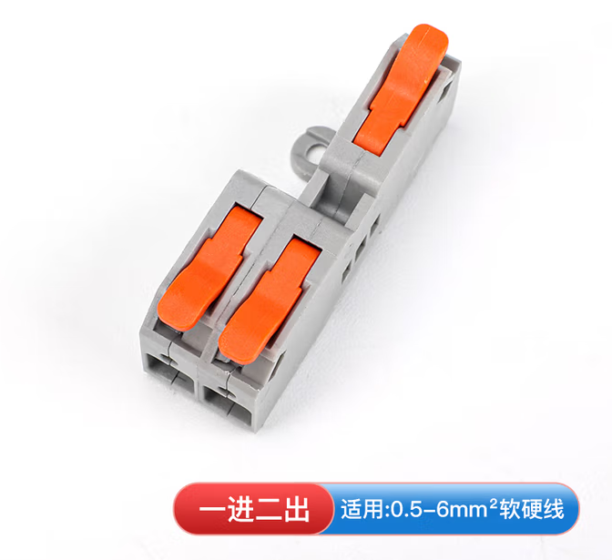
26 | 公牛明装开关插座面板二开双控开关面板超薄双联双控2开双联墙壁插座电源明线盒灯开关 | 明装、2开 |  | 个 | 10 |  |  | 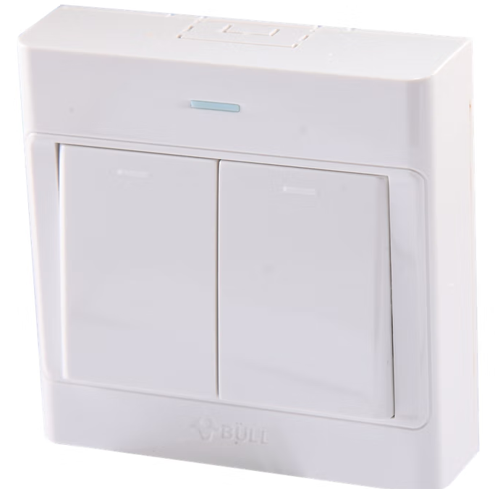
含税总价 |  |  |  |  |  |  |  | 含税费、运费、装卸费
包含增值税专用发票税率 % |  |  |  |  |  |  | 不含税总价为
 |  |  |  |  | 供应商名称（章）：
 |  |  |  |  | 法定代表人或授权的代理人（签章/字） ：
 |  |  |  |  | 报价日期：
 |  |  |  |  | 联系电话：

